SỞ GIÁO DỤC VÀ ĐÀO TẠO TP.HCM  TRƯỜNG TH, THCS VÀ THPT  EMASI NAM LONG  ĐỀ CHÍNH THỨC  (Đề thi có 1 trang) | KIỂM TRA HỌC KỲ I NĂM HỌC 2021 - 2022  Môn: TOÁN – Khối: 10  Thời gian làm bài: 90 phút  (Không kể thời gian phát đề)
Họ, tên thí sinh:
Số báo danh:

Câu 1: (1,5 điểm) Tìm tập xác định của mỗi hàm số sau:

- $f\left(x\right)=\frac{2x+1}{4x-2}$ ;
- $f\left(x\right)=\sqrt{3-2x}$ .

Câu 2: (2,5 điểm)
- Khảo sát và vẽ đồ thị của hàm số $y=x^{2}-6x+5$.
- Cho hàm số $y=ax^{2}+bx+c \left(a≠0\right)$, có đồ thị là parabol $\left(P\right)$. Xác định hàm số biết $\left(P\right)$ đi qua điểm $A\left(3;0\right)$ và có đỉnh $I\left(2;-1\right)$.
Câu 3: (1,0 điểm) Cho phương trình $-x^{2}+3x+1=0 (x∈R)$ có hai nghiệm là $x_{1},x_{2}$. Tính giá trị của biểu thức: $A=x_{1}^{2}+x_{2}^{2}$.
Câu 4: (2,0 điểm) Giải các phương trình sau với $x∈R$:

- $x+\sqrt{x-4}-24=0$;
- $\left|2x+3\right|=\left|x-1\right|$.

Câu 5: (1,0 điểm) Cho hình bình hành $ABCD$. Tính:
- $\vec{AB}+\vec{AD}$;
- $\vec{AB}+5\vec{AC}+2\vec{AB}-8\vec{AC}$.
Câu 6: (2,0 điểm) Cho tam giác $ABC$ biết các cạnh $AB=10 cm, BC=12 cm$ và $\hat{B}=150°$.
- Tính tích vô hướng $\vec{BA}.\vec{BC}$;
- Tính độ dài cạnh $AC$ và số đo của các góc $\hat{A}, \hat{C}$;
- Tính diện tích tam giác $ABC$.
(Làm tròn các kết quả đến chữ số thập phân thứ nhất).

------ HẾT ------
Thí sinh không được sử dụng tài liệu. Giám thị không giải thích gì thêm.

ĐÁP ÁN – THANG ĐIỂM KIỂM TRA HỌC KÌ I
NĂM HỌC: 2021 – 2022
MÔN: TOÁN 10
Thời gian làm bài: 90 phút
Bài | Đáp án chi tiết | Điểm
1 | Tìm tập xác định của mỗi hàm số sau: | 1,5
 | a) $f\left(x\right)=\frac{2x+1}{4x-2}$  Điều kiện xác định: $4x-2≠0$  $$⇔x≠\frac{1}{2}$$  Vậy $D=R \backslash \left\{\frac{1}{2}\right\}$. | 0,75  0,25  0,25  0,25
 | b) $f\left(x\right)=\sqrt{3-2x}$  Điều kiện xác định: $3-2x≥0$  $$⇔x≤\frac{3}{2}$$  Vậy $D=\left(-∞ ; \frac{3}{2}\right]$. | 0,75  0,25  0,25  0,25
2 |  | 2,5
 | a) Khảo sát và vẽ đồ thị của hàm số $y=x^{2}-6x+5$.  - Tập xác định: $D=R$.  - Đỉnh $I\left(3;-4\right)$ ; trục đối xứng $x=3$.  - Bảng biến thiên:  $$x$$ $-∞$ $3$ $+∞$  $$y$$ $+∞$ $+∞$ $-4$  - Bảng giá trị:  $$x$$ $1$ $2$ $3$ $4$ $5$  $$y$$ $0$ $-3$ $-4$ $-3$ $0$  - Đồ thị:  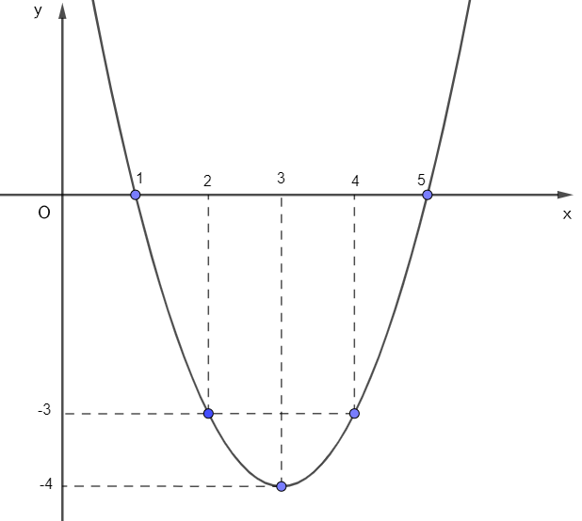 | 1,5  0,25  0,5  0,25  0,25  0,25
 | b) Cho hàm số $y=ax^{2}+bx+c \left(a≠0\right)$ có đồ thị là parabol $\left(P\right)$. Xác định hàm số biết $\left(P\right)$ đi qua điểm $A\left(3;0\right)$ và có đỉnh $I\left(2;-1\right)$.  - Vì $\left(P\right)$ đi qua điểm $A\left(3;0\right)$ nên: $9a+3b+c=0$.  Vì $\left(P\right)$ có đỉnh $I\left(2;-1\right)$ nên: $\left\{\begin{aligned}4a+2b+c=-1 \\ -\frac{b}{2a}=2\end{aligned}\right.$.  - Giải hệ phương trình:  $$\left\{\begin{aligned}9a+3b+c=0 \\ 4a+2b+c=-1 \\ -\frac{b}{2a}=2\end{aligned}⇔\left\{\begin{aligned}a=1 \\ b=-4 \\ c=3\end{aligned}\right.\right.$$  Vậy $\left(P\right):y=x^{2}-4x+3$. | 1,0  0,25  0,25  0,25  0,25
3 | Cho phương trình $-x^{2}+3x+1=0 (x∈R)$ có hai nghiệm là $x_{1},x_{2}$. Tính giá trị của biểu thức: $A=x_{1}^{2}+x_{2}^{2}$. | 1,0
 | Phương trình $-x^{2}+3x+1=0$ có hai nghiệm $x_{1}$, $x_{2}$ nên áp dụng định lí Vi-ét: $\left\{\begin{matrix}S=x_{1}+x_{2}=3 \\ P=x_{1}.x_{2}=-1\end{matrix}\right.$  $A=x_{1}^{2}+x_{2}^{2}={\left(x_{1}+x_{2}\right)}^{2}-2x_{1}x_{2}$  $=3^{2}-2.\left(-1\right)=11$ . | 0,5  0,25  0,25
4 | Giải các phương trình sau với $x∈R$: | 2,0
 | a) $x+\sqrt{x-4}-24=0$  $$⇔\sqrt{x-4}=24-x$$  $$⇔\left\{\begin{aligned}24-x≥0 \\ x-4={\left(24-x\right)}^{2} \end{aligned}\right.$$  $$⇔\left\{\begin{aligned}x≤24 \\ x-4=576-48x+x^{2} \end{aligned}\right.$$  $⇔\left\{\begin{aligned}x≤24 \\ x^{2}-49x+580=0\end{aligned}\right.$  $$⇔\left\{\begin{aligned}x≤24 \\ \left[\begin{matrix}x=29 \left(nhận\right) \\ x=20 \left(nhận\right)\end{matrix}\right.\end{aligned}\right.$$  $⇔x=20$  Vậy $S=\left\{20\right\}$. | 1,0  0,25  0,25  0,25  0,25
 | b) $\left|2x+3\right|=\left|x-1\right|$  $⇔\left[\begin{matrix}2x+3=x-1 \\ 2x+3=-x+1\end{matrix}\right.$  $$⇔\left[\begin{matrix}x=-4 \\ x=-\frac{2}{3}\end{matrix}\right.$$  Vậy $S=\left\{-4;-\frac{2}{3}\right\}$. | 1,0  0,5  0,25  0,25
5 | Cho hình bình hành $ABCD$. Tính: | 1,0
 | a) $\vec{AB}+\vec{AD}$;  $\vec{AB}+\vec{AD}=\vec{AC}$ (vì ABCD là hình bình hành) | 0,5  0,25x2
 | b) $\vec{AB}+5\vec{AC}+2\vec{AB}-8\vec{AC}$.  $\vec{AB}+5\vec{AC}+2\vec{AB}-8\vec{AC}=\left(\vec{AB}+2\vec{AB}\right)+\left(5 \vec{AC}-8 \vec{AC}\right)$  $=3 \vec{AB}-3 \vec{AC}=3 \vec{CB}$ | 0,5  0,25  0,25
6 | Cho tam giác $ABC$ biết các cạnh $AB=10 cm, BC=12 cm$ và $\hat{B}=150°$. | 2,0
 | a) Tính tích vô hướng $\vec{BA}.\vec{BC}$;  $$\vec{BA}.\vec{BC}=BA.BC.\cos{\hat{ABC}}$$  $$=10.12.\cos{150°}=-60\sqrt{3}≈-103,9$$ | 0,5  0,25  0,25
 | b) Tính độ dài cạnh $AC$ và số đo các góc $\hat{A}, \hat{C}$;  Áp dụng định lý cosin trong $△ABC$:  $$AC^{2}=AB^{2}+BC^{2}-2.AB.BC.\cos{\hat{B}}$$  $$⇒AC≈21,3 cm$$  $$cos\hat{A}=\frac{AB^{2}+AC^{2}-BC^{2}}{2.AB.AC}⇒\hat{A}≈16,4°$$  $\hat{C}=180°-\left(\hat{A}+\hat{B}\right)=13,6°$ | 1,0  0,25  0,25  0,25  0,25
 | c) Tính diện tích tam giác $ABC$.  $$S=\frac{1}{2}AB.BC.\sin{\hat{B}}=30 {cm}^{2}$$ | 0,5  0,25x2

- Chú ý :
- Chia điểm nhỏ nhất đến 0,25 điểm.
- Học sinh làm đúng ý nào sẽ được điểm ý đó.
- Học sinh có cách giải khác với đáp án nhưng kết quả đúng và lập luận hợp logic vẫn đạt điểm tối đa của bài đó.

